

Dodavatel Tel.: +420 281 980 201 Bankovní účet: 2800790265/2010

SUBDAY, spols r.o. Variabilní symbol: 20301196

Tržiště 372/1

1180 Praha 1 lč: 02505720 DIČ: CZ02505720

Společnost je zapsána u MS v Praze. odd. C, vložka 220263

Tuto fakturu lze použít pro plnění podmínek, které nařizuje zákon 435/2004 Sb.581 odst 2 , pis B 001125

|  |  |
| --- | --- |
| Základní škola a Mateřská škola Votice, příspěvková organizace  Pražská 235  25901 Votice  Česká republika  IČ : 71294520 DIČ .  Tel: 736 681 297 | 001 |

Vystavení: 18.12.2020 Objednávka: OPS10200225

Splatnost: 17.01.2021 Hmotnost (kg): 43,24

Zd. plnění: 18.12.2020 Zp. dopravy: Přepravní služba

Zp. platby: Bankovním převodem

Příjemce:

Základní škola a Mateřská škola Votice, příspěvková organizace Pražská 235

25901 Votice Odběratel: Základní škola a Mateřská škola Votice, příspěvková organizace, Pražská 235, 25901 Votice

Katalog Položka Počet MJ Sazba Cena/MJ Sleva Bez DPH/MJ Celkem bez DPH

(S DPH/MJ) (Celkem s DPH)

19-880 Chemie 8.ročnik - Úvod do obecné a 10% 159,00 4,00 % 138,76 693,82 anorganické chemie - učebnice (152,64) 763,20

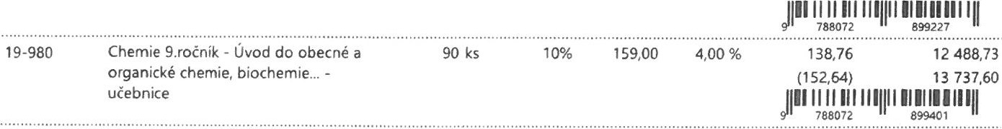

Sleva: 4,00%

|  |
| --- |
| 14 501,00 Kč |

# Celková částka

|  |  |  |  |
| --- | --- | --- | --- |
| Sazba DPH | Základ | Výše DPH | Celkem |
| snížená 10 % | 13 182,73 | 1 318,27 | 14 501,00 |

CELKEM 13 182,73 1 318,27 14 501,00

Rozpis DPH uveden v měně CZK



Převzal Předal

Zpracováno informačním systémem Money SS

Vystavil Zdeňka Jarošová 1/1